東京大学（駒場Ⅱ）駒場オープンラボラトリー

施設整備事業　現場説明会 案内図

**【現場説明会】**

・開催日時：平成15年4月8日（火）　午後2時00分から

・開催場所：〒153-8904　東京都目黒区駒場4丁目6番1号

　　　　　　　　　　　　　東京大学先端研新4号館大講堂（2階）

・当日連絡先：東京大学施設部企画課企画掛

　　　　　　　電話：03-5841-2205

　　　　　　　FAX：03-5841-2228

**（外来者駐車場は僅かしかありませんので、可能な限り公共交通機関をご利用下さい。）**

**［東京大学　駒場Ⅱキャンパス構内］**

東京都目黒区駒場

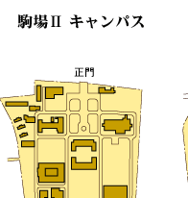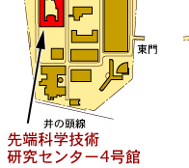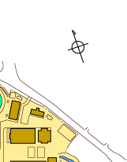

新4号館

現場説明会会場

先端研新4号館大講堂（2階）

**（交通案内）**

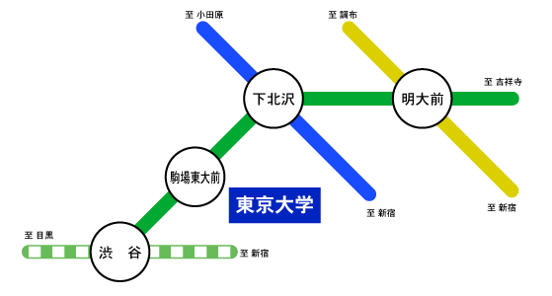

|  |  |  |
| --- | --- | --- |
| **渋谷駅**（JR山の手線等） | 私鉄利用 | 京王帝都井の頭線（吉祥寺方面行）―駒場東大前駅下車 |
| **下北沢駅**（小田急線）及び **明大前駅**（京王帝都線） | 私鉄利用 | 京王帝都井の頭線（渋谷行）―駒場東大前駅下車 |